11月期货基础LC押题第五套解析

第 1 题
某债券组合含三只债券，投资额分别为200万元、300万元和500万元，其久期分别为3、4、5，则债券组合的久期为（）。
￼ A.3.5
￼ B.4.3
￼ C.4.2
￼ D.3.6
正确答案：B

名师解析：
本题考查国债期货套期保值策略。
债券组合的久期可以通过组合中债券久期的加权平均计算得到，权重等于组合中债券市值所占比重。因此该债券组合的久期为:(200×3+300×4+500×5)/(200+300+500)=4.3。
故本题选B选项。

第 2 题
远期利率协议的参考利率是以（）的利率水平来确定的。
￼ A.结算日
￼ B.到期日
￼ C.基准日
￼ D.交易日
正确答案：C

名师解析：
本题考查远期利率协议的设计。
在我国，远期利率协议的参考利率是经中国人民银行授权的全国银行间同业拆借中心等机构发布的银行间市场具有基准性质的市场利率，或者中国人民银行公布的基准利率，究竟选哪一种由交易双方共同确定。基准日:也称确定日，确定参考利率的日期。
故本题选C选项。

第 3 题
与一般的套期保值操作相比，套期保值与点价交易结合能够（）。
￼ A.减少期货头寸的持仓量
￼ B.便利期货头寸盈利
￼ C.降低持仓费
￼ D.降低基差风险
正确答案：D

名师解析：
本题考查规避基差风险的操作方式。
由于是点价交易与套期保值操作相结合，套期保值头寸了结的时候，对应的基差基本上等于点价交易时确立的升贴水。这就保证了在套期保值建仓时，就已经知道了平仓时的基差，从而减少了基差变动的不确定性，降低了基差风险，这种交易方式被称为基差交易。
故本题选D选项。

第 4 题
商业银行参与国债期货交易，不仅可以通过（）策略对冲利率风险，还可以利用国债期货构建多种策略获取风险收益。
￼ A.套利
￼ B.投机
￼ C.套期保值
￼ D.基差交易
正确答案：C

名师解析：
本题考查在风险管理和投资组合管理中的应用。
商业银行参与国债期货交易，不仅可以通过套期保值策略对冲利率风险，进行资产负债表的主动管理，还可以利用国债期货构建多种策略获取风险收益，包括方向性交易、期现套利、跨品种套利、跨期套利等。
故本题选C选项。

第 5 题
（）是指期权买方能够行使权利的最后时间，过了规定时间，没有被执行的期权合约停止行权。
￼ A.合约月份
￼ B.执行价格
￼ C.期权到期日
￼ D.最后交易日
正确答案：C

名师解析：
本题考查期权合约基本条款。
期权到期日是期权买方可以执行期权的最后日期。期权到期日之后，买方不行权的话，期权作废。
故本题选C选项。

第 6 题
期货交易中的"杠杆交易"产生于（）制度。
￼ A.无负债结算
￼ B.强行平仓
￼ C.涨跌平仓
￼ D.保证金
正确答案：D

名师解析：
本题考查期货的杠杆交易。
期货交易实行保证金制度。交易者在买卖期货合约时按合约价值的一定比率缴纳保证金(一般为5%~15%)作为履约保证，即可进行数倍于保证金的交易。这种以小博大的保证金交易，也被称为"杠杆交易"。
故本题选择D选项。

第 7 题
以下关于买进看跌期权的说法，正确的是（）。
￼ A.如果已持有期货空头头寸，可买进看跌期权加以保护
￼ B.买进看跌期权比卖出标的期货合约可获得更高的收益
￼ C.计划购入现货者预期价格上涨，可买进看跌期权
￼ D.交易者预期标的物价格下跌，适宜买进看跌期权
正确答案：D

名师解析：
本题考查买入看跌期权的概念。
A项，如果已持有期货空头头寸，为避免期货价格上涨遭受损失，可买进看涨期权加以保护;B项，看跌期权买方盈利有限，接近于执行价格-权利金;
C项，计划购入现货者预期价格上涨，应买进看涨期权加以保护。
故本题选择D选项。

第 8 题
国债期货到期交割时，具体用于交割的可交割国债券种由（）选定。
￼ A.多空双方协商
￼ B.多头
￼ C.空头
￼ D.现货公司
正确答案：C

名师解析：
本题考查国债期货基础。
国债期货的卖方拥有可交割国债的选择权。
故本题选C选项。

第 9 题
下列期货合约行情表图中，最新价表示（）。
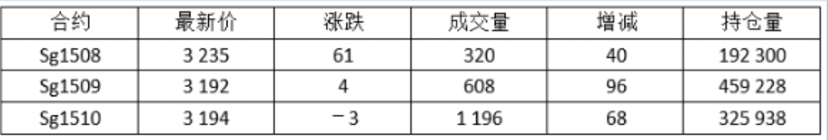
￼ A.期货合约交易期内的加权平均价
￼ B.期货合约交易期内的最新结算价
￼ C.期货合约交易期间的最新申报价格
￼ D.期货合约交易期间的即时成交价格
正确答案：D

名师解析：
本题考查最新价的定义。
A选项错误，结算价是指某一期货合约当日成交价格按成交量的加权平均价。
- C选项错误，D选项正确，最新价是指某交易日某一期货合约交易期间的即时成交价格。 故本题选D选项。

第 10 题
期货交易中的"当日无负债"基于（）制度。
￼ A.保证金
￼ B.涨跌停板
￼ C.强行平仓
￼ D.逐日盯市
正确答案：D

名师解析：
本题考查期货交易的当日无负债制度。
期货交易实行当日无负债结算，也称为逐日盯市。结算部门在每日交易结束后，按当日结算价对交易者结算所有合约的盈亏、交易保证金及手续费、税金等费用，对应收应付的款项实行净额一次划转，相应增加或减少保证金。如果交易者的保证金余额低于规定的标准，则须追加保证金，从而做到"当日无负债"。
故本题选D选项。

第 11 题
在期权到期前，如果股票支付股利，则理论上以该股票为标的的美式看涨期权的价格（）。
￼ A.比该股票欧式看涨期权的价格低
￼ B.比该股票欧式看涨期权的价格高
￼ C.不低于该股票欧式看涨期权的价格
￼ D.与该股票欧式看涨期权的价格相同
正确答案：C

名师解析：
本题考查美式期权的概念。
美式期权的行权机会多于欧式期权，所以通常情况下，其他条件相同的美式期权的价格应该不低于欧式期权的价格。
故本题选择C选项。

第 12 题
2015年4月末，某锌加工企业与贸易商签订了一批2年后实物交割的销售合同，为规避锌价格风险，该企业卖出ZN1604。至2016年1月，该企业进行展期，合理的操作是（）。
￼ A.买入平仓ZN1604，卖出开仓ZN1602
￼ B.买入平仓ZN1604，卖出开仓ZN1609
￼ C.买入平仓ZN1604，卖出开仓ZN1601
￼ D.买入平仓ZN1604，卖出开仓ZN1603
正确答案：B

名师解析：
本题考查展期。
展期，即用远月合约调换近月合约，将持仓向后移。选项中，只有B项是用2016年9月的合约调换2016年4月的合约，属于展期操作。
故本题选B选项。

第 13 题
会员制期货交易所的理事会对（）负责。
￼ A.董事会
￼ B.股东大会
￼ C.会员大会
￼ D.监事会
正确答案：C

名师解析：
本题考查组织结构。
会员制期货交易所一般设有会员大会、理事会、专业委员会、经营管理层和业务管理部门。其中，会员大会由会员制期货交易所的全体会员组成，它是会员制期货交易所的最高权力机构。理事会是会员大会的常设机构，对会员大会负责，执行会员大会决议。
故本题选C选项。

第 14 题
若其它条件不变，当某交易者预计白糖大幅减产时，他最有可能（）。
￼ A.进行白糖牛市套利
￼ B.进行白糖期货卖出套期保值
￼ C.卖出白糖期货合约
￼ D.买入白糖期货合约
正确答案：D

名师解析：
本题考查期货投机者的类型。
若交易者预计白糖大幅减产，则白糖现货和期货价格都将上升，则买进期货合约，持有多头头寸，被称为多头投机者。
故本题选D选项。

第 15 题
关于交叉套期保值，以下说法正确的是（）。
￼ A.交叉套期保值不存在基差变动的风险
￼ B.只有股指期货套期保值存在交叉套期保值
￼ C.交叉套期保值将会增加预期投资收益
￼ D.交叉套期保值一般难以实现完全规避价格风险的目的
正确答案：D

名师解析：
本题考查最优套期保值比率与系数。
我们有时要为某项现货交易进行套期保值，市场上却不存在以该资产为标的的期货合约，这时，我们只能选择与这种标的资产高度相关的期货作为保值工具，这种套期保值称为交叉套期保值。在使用期货合约对现货交易进行套期保值时，所使用合约的标的资产与所要保值的现货一致，而现货资产与期货合约的交易金额，所需要的套期保值期限与期货的到期期限都相同，那么，就可以实现完全消除价格风险的目的，从而达到完美套期保值的目的。但是，现实中往往不能实现这种完美的套期保值。
故本题选D选项。

第 16 题
关于期货公司资产管理业务，表述正确的是（）。
￼ A.可在不同账户之间进行买卖，以转移资产管理账户收益或者亏损
￼ B.公司和客户共享收益，共担风险
￼ C.应向客户做出保证其资产本金不受损失或者取得最低收益的承诺
￼ D.可以为单一客户也可以为多个客户办理资产业务
正确答案：D

名师解析：
本题考查期货公司。
资产管理业务是指期货公司可以接受客户委托，根据《期货公司监督管理办法》《私募投资基金监督管理暂行办法》规定和合同约定，运用客户资产进行投资，并按照合同约定收取费用或者报酬的业务活动。资产管理业务的投资收益由客户享有，损失由客户承担，故B项表述错误。
期货公司从事资产管理业务，不得向客户做出保证其资产本金不受损失或者取得最低收益的承诺，故C项表述错误。
应当与客户签订资产管理合同，通过专门账户提供服务，故A项表述错误。
期货公司可以依法为单一客户办理资产管理业务，也可依法为特定多个客户办理资产管理业务，D项表述正确。
故本题选D选项。

第 17 题
对玉米本期需求产生影响的是（）。
￼ A.玉米当期出口量
￼ B.玉米当期进口量
￼ C.玉米当期生产量
￼ D.玉米期初库存量
正确答案：A

名师解析：
本题考查商品期货基本面分析。
本期需求量由国内消费量、出口量和期末结存量构成。一般而言，影响某种商品需求的因素主要包括商品自身的价格、替代品和互补品的价格、消费者对商品价格的预期、消费者的收入水平、消费者的偏好、政府的消费政策等。
故本题选A选项。

第 18 题
在中国境内，需要进行综合评估才能参与金融期货与期权交易的是（）。
￼ A.社保基金
￼ B.基金管理公司
￼ C.商业银行
￼ D.个人投资者
正确答案：D

名师解析：
本题考查个人投资者。
个人投资者在申请开立金融期货交易编码前，需先由期货公司会员对投资者的基础知识、财务状况、期货投资经历和诚信状况等方面进行综合评估。
个人投资者参与期权交易，应当通过期权经营机构组织的期权投资者适当性综合评估。
故本题选D选项。

第 19 题
交易者可以在期货市场通过（）规避现货市场的价格风险。
￼ A.投机交易
￼ B.跨期套利
￼ C.跨市套利
￼ D.套期保值
正确答案：D

名师解析：
本题考查规避风险的功能。
期货市场规避风险的功能是通过套期保值实现的。
故本题选D选项。

第 20 题
风险管理公司可以开展的试点业务有（）。
￼ A.仓单服务
￼ B.期货境外经纪业务
￼ C.期货投资咨询业务
￼ D.资产管理业务
正确答案：A

名师解析：
本题考查期货公司子公司。
风险管理公司可以开展以下试点业务:基差贸易、仓单服务、合作套保、场外衍生品业务、做市业务、其他与风险管理服务相关的业务。
故本题选A选项。

第 21 题
在国际外汇市场上，采用直接标价法的货币是（）。
￼ A.英镑
￼ B.加元
￼ C.欧元
￼ D.澳元
正确答案：B

名师解析：
本题考查汇率与汇率标价。
在国际外汇市场上，日元、瑞士法郎、加元等大多数外汇的汇率都采用直接标价法。在国际外汇市场上，欧元、英镑、澳元等采用间接标价法。
故本题选B选项。

第 22 题
沪深300股指期货当日结算价是（）。
￼ A.收市时最高卖价与最低卖价的算术平均值
￼ B.当天的收盘价
￼ C.期货合约最后一小时成交价格按照成交量的加权平均价
￼ D.收市时最高买价与最低买价的算术平均值
正确答案：C

名师解析：
本题考查结算。
中国金融期货交易所规定，当日结算价是指某一期货合约最后一小时成交价格按照成交量的加权平均价。
故本题选C选项。

第 23 题
在国债基差交易策略中，适宜采用做空基差的情形是（）。
￼ A.预期基差会走强
￼ B.预期基差会走弱
￼ C.预期基差波幅收窄
￼ D.预期基差波幅扩大
正确答案：B

名师解析：
本题考查做空国债基差的使用情形。
做空国债基差，即投资者认为基差会下跌，国债现货价格的上涨(下跌)幅度会低于(高于)期货价格乘以转换因子上涨(下跌)的幅度，则卖出国债现货，买入国债期货，待基差下跌后分别获利。
故本题选 B 选项。

第 24 题
（）期货是郑州商品交易所推出的期货品种。
￼ A.菜籽粕
￼ B.棕榈油
￼ C.豆油
￼ D.石油
正确答案：A

名师解析：
本题考查郑州商品交易所上市交易的期货品种。
郑州商品交易所上市交易的主要品种包括棉花、白糖、精对苯二甲酸(PTA)、菜籽油、小麦、早籼稻、甲醇、动力煤、玻璃、油菜籽、菜籽粕、粳稻、晚籼稻、铁合金、棉纱、苹果期货等。
故本题选A选项。

第 25 题
某投资者以4100元/吨卖出5月大豆期货合约，同时以 4000 元/吨买入 7 月大豆期货合约，当价差变为（）元/吨时，该套利者获利最大。(不计手续费等费用，价差是由价格较高一边的合约减去价格较低一边的合约)
￼ A.120
￼ B.200
￼ C.90
￼ D.80
正确答案：D

名师解析：
本题考查卖出套利的盈亏。
本题为卖出套利，价差缩小时才能盈利。套利初始的价差为100元/吨，选项中，当价差变为80元/吨时，套利者获利最大。
故本题选D选项。

第 26 题
下列关于中国期货市场监控中心职能的描述，错误的是（）。
￼ A.期货市场统一开户
￼ B.期货市场运行监测监控
￼ C.期货市场经营机构监测监控
￼ D.实施市场稽查和惩戒
正确答案：D

名师解析：
本题考查中国期货市场监控中心。
中国期货市场监控中心承担如下服务职能:期货市场统一开户;期货保证金安全监控;期货市场运行监测监控;期货经营机构监测监控;期货及衍生品交易报告库的建设及运营;为期货投资者提供交易结算信息查询;宏观和产业分析研究;代管期货投资者保障基金;为监管机构和期货交易所等提供信息服务;期货市场调查;协助风险公司处置。D项属于期货交易所的职能。
故本题选D选项。

第 27 题
3月9日，某交易者在CME卖出10手9月期欧元兑美元期货合约，价格为1.1000。6月9日，该交易者以1.0806的价格将手中合约全部对冲，不计交易成本，该交易者（）。(欧元兑美元合约规模为12.5万欧元)
￼ A.亏损24250欧元
￼ B.盈利24250欧元
￼ C.亏损24250美元
￼ D.盈利24250美元
正确答案：D

名师解析：
本题考查期货投机交易的常见操作方法。
损益结果=(1.1000-1.0806)×10×125000=24250(美元)，即盈利24250美元。
故本题选D选项。

第 28 题
某日，套利者看到郑州商品交易所报价系统上1月份和5月份白糖期货的价差为170元/吨(近月合约减远月合约)，该套利者想买入1月份合约，卖出5月份合约进行套利，于是下达组合指令的限价指令，设定的价差为165元/吨，则当价差变为（）元/吨时，指令才有可能成交。
￼ A.164
￼ B.176
￼ C.168
￼ D.170
正确答案：A

名师解析：
本题考查套利指令的种类。
使用限价指令意味着只有当1月份和5月份白糖期货价格的价差等于或小于165元/吨时，该指令才能够被执行。
故本题选A选项。

第 29 题
以下关于跨市套利说法正确的是（）。
￼ A.在不同交易所，同时买入，卖出不同标的资产、相同交割月份的商品合约
￼ B.在同一交易所，同时买入，卖出不同标的资产、相同交割月份的商品合约
￼ C.在同一交易所，同时买入，卖出同一标的资产、不同交割月份的商品合约
￼ D.在不同交易所，同时买入，卖出同一标的资产、相同交割月份的商品合约
正确答案：D

名师解析：
本题考查跨市套利的概念。
跨市套利，也称市场间套利，是指在某个交易所买入(或卖出)某一交割月份的某种商品合约的同时，在另一个交易所卖出(或买入)同一交割月份的同种商品合约，以期在有利时机分别在两个交易所同时对冲所持有的合约而获利。即满足的条件为:在不同交易所，同时买入，卖出同一标的资产、相同交割月份的商品合约。
故本题选择D选项。

第 30 题
下列关于上证50ETF期权，描述正确的是（）。
￼ A.在上海证券交易所挂牌交易
￼ B.只有认购期权
￼ C.在中国金融期货交易所挂牌交易
￼ D.只有认沽期权
正确答案：A

名师解析：
本题考查上证50ETF。
目前，我国上证50ETF期权在上海证券交易所挂牌交易。上证50ETF期权合约类型包括认购期权和认沽期权。
故本题选A选项。

第 31 题
某投资者共购买了三种股票A、B、C，占用资金比例分别为30%、20%、50%，A、B股票相对于股票指数而言的β系数为1.2和0.8。如果要使该股票组合的β系数为1，则C股票的β系数应为（）。
￼ A.1
￼ B.0.9
￼ C.0.76
￼ D.0.96
正确答案：D

名师解析：
本题考查组合β系数的计算。
该股票组合的β系数=X1β1+X2β2+...+Xnβn，根据题中数据，1=30%×1.2+20%×0.8+50%×βC，得出βC=0.96。
故本题选D选项。

第 32 题
关于外汇掉期交易的种类，以下不属于外汇掉期交易的是（）。
￼ A.隔夜掉期
￼ B.即期对远期掉期
￼ C.即期对即期掉期
￼ D.远期对远期掉期
正确答案：C

名师解析：
本题考查外汇掉期交易。
在实务交易中，根据起息日不同，外汇掉期交易的形式包括即期对远期的掉期交易、远期对远期的掉期交易和隔夜掉期交易。
故本题选C选项。

第 33 题
假设沪铜和沪铝的合理价差为32500元/吨，则下列情形中，理论上套利交易盈利空间最大的是（）。
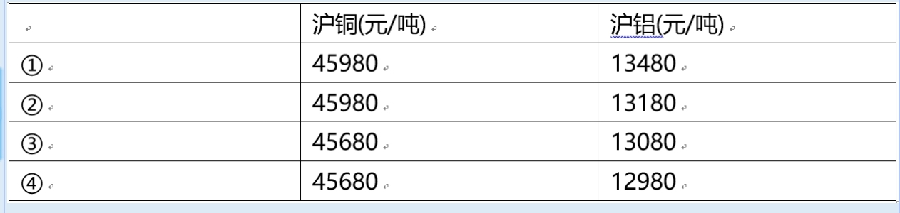
￼ A.②
￼ B.③
￼ C.①
￼ D.④
正确答案：A

名师解析：
本题考查价差与期货价差套利。
①价差=45980-13480=32500，盈利空间=0;
②价差=45980-13180=32800，盈利空间=300;
③价差=45680-13080=32600，盈利空间=100;
④价差=45680-12980=32700，盈利空间=200。
所以，盈利空间最大的是②。
故本题选A选项。

第 34 题
一般来说，在（）的情况下，应该首选买进看涨期货期权策略。
￼ A.预期后市上涨，市场波动率正在扩大
￼ B.持有标的合约，作为对冲策略
￼ C.预期后市下跌，市场波动率正在收窄
￼ D.持有标的合约，为增加持仓利润
正确答案：A

名师解析：
本题考查期权基本交易策略。
买进看涨期权适用的市场环境:
（1）标的物市场处于牛市;
（2）预期后市看涨;
（3）认为价格见底，市场波动率正在扩大，或隐含价格波动率低。
故本题选A选项。

第 35 题
4月18日，5月份玉米期货价格为1750元/吨，7月份玉米期货价格为1800元/吨，9月份玉米期货价格为1830元/吨，该市场为（）。
￼ A.牛市
￼ B.正向市场
￼ C.反向市场
￼ D.熊市
正确答案：B

名师解析：
本题考查价差与期货价差套利。
当远期合约价格大于近期合约价格时，称为正常市场或正向市场;近期合约价格大于远期合约价格时，称为逆转市场或反向市场。
故本题选B选项。

第 36 题
截至2010年，全球股票市场日均成交额仅相当于全球外汇日均成交额的6.3%，相当于全球外汇现货日均成交额的16.9%，这也说明当今世界上外汇市场是流动性（）的市场。
￼ A.最弱
￼ B.最稳定
￼ C.最广泛
￼ D.最强
正确答案：D

名师解析：
解析:本题考查外汇市场的规模。
2010年全球股票市场日均成交额仅相当于全球外汇日均成交额的6.3%，相当于全球外汇现货日均成交额的16.9%，也说明当今世界上外汇市场是流动性最强的市场。
故本题选D选项。

第 37 题
3月9日，某交易者在CME卖出10手9月期欧元兑美元期货合约，价格为1.1000。6月9日，该交易者以1.0806的价格将手中合约全部对冲，不计交易成本，该交易者（）。(欧元兑美元合约规模为12.5万欧元)
￼ A.亏损24 250欧元
￼ B.盈利24 250欧元
￼ C.亏损24 250美元
￼ D.盈利24 250美元
正确答案：D

名师解析：
本题考查外汇期货平仓损益。
损益结果=(1.1000-1.0806) x10x125 000 = 24 250(美元)，即盈利24 250美元。
故本题选D选项。

第 38 题
目前，中国金融期货交易所上市的利率期货品种有（）。
￼ A.中长期国债期货
￼ B.短期国债期货、中期国债期货、长期国债期货
￼ C.短期利率期货、长期国债期货
￼ D.短期利率期货
正确答案：A

名师解析：
本题考查利率期货及其分类。
中长期国债期货根据合约标的国债的不同期限，可分为期限为1-10年的中期国债期货、期限为10-30年的长期国债期货和期限为30年以上的超长期国债期货三大类品种。国内市场，中国金融期货交易所上市了2年期、5年期和10年期三个国债期货品种。
故本题选A选项。

第 39 题
下列操作属于套期保值中的展期的是（）。
￼ A.将远月合约的头寸平仓，然后在近月合约上建仓
￼ B.将近月合约的头寸平仓，然后在远月合约上建仓
￼ C.同时在近月合约和远月合约上建仓
￼ D.同时在近月合约和远月合约上平仓
正确答案：B

名师解析：
本题考查套期保值的原理。
展期，即用远月合约调换近月合约，将持仓向后移。
故本题选B选项。

第 40 题
最早出现的商品期货是（）。
￼ A.金属期货
￼ B.农产品期货
￼ C.能源期货
￼ D.金融期货
正确答案：B

名师解析：
本题考查衍生品市场的产生与发展。
商品期货的发展历程为:农产品期货一金属期货一能源化工期货。
故本题选B选项。

第 41 题
在不考虑交易成本和行权费等费用的情况下，期权到期时，如果标的资产价格高于执行价格，看跌期权空头损益状况为（）。
￼ A.盈亏不确定，损益=执行价格标的资产价格+权利金
￼ B.盈亏不确定，损益=标的资产价格执行价格+权利金
￼ C.亏损=权利金
￼ D.盈利=权利金
正确答案：D

名师解析：
本题考查期权基本交易策略。
期权到期时，如果标的资产价格高于执行价格，则看跌期权多头不会行权，看跌期权空头可获得全部权利金收入。因此，盈利为权利金。
故本题选D选项。

第 42 题
以下关于国债期货最便宜可交割债券的描述，正确的是（）。
￼ A.隐含回购利率最低的债券是最便宜可交割债券
￼ B.市场价格最低的债券是最便宜可交割债券
￼ C.隐含回购利率最高的债券是最便宜可交割债券
￼ D.市场价格最高的债券是最便宜可交割债券
正确答案：C

名师解析：
本题考查最便宜可交割债券。
隐含回购利率最高的债券就是最便宜可交割债券。
故本题选C选项。

第 43 题
关于期权到期时看跌期权的盈亏平衡点(不计交易费用)以下说法正确的是（）。
￼ A.盈亏平衡点=执行价格+权利金
￼ B.盈亏平衡点=期权价格+权利金
￼ C.盈亏平衡点=执行价格-权利金
￼ D.盈亏平衡点=权利金-执行价格
正确答案：C

名师解析：
本题考查期权基本交易策略。
期权盈亏平衡点是标的资产的某一市场价格，该价格使得执行期权获得收益等于付出成本(权利金)。对于看跌期权而言，执行期权收益=执行价格标的资产市场价格，因而盈亏平衡点应满足:执行价格盈亏平衡点=权利金，则盈亏平衡点=执行价格权利金。
故本题选C选项。

第 44 题
某日，套利者看到郑州商品交易所报价系统上1月份和5月份白糖期货的价差为170元/吨(近月合约价格减远月合约价格)，该套利者想买入1月份合约、卖出5月份合约进行套利，于是下达指令，设定的价差为165元/吨。则当价差变为（）元/吨时，指令才有可能成交。
￼ A.168
￼ B.164
￼ C.176
￼ D.170
正确答案：B

名师解析：
本题考查套利指令的报价。
根据题目可知，该交易者设定价差为165元/吨，为限价指令，套利限价指令，是指当价差达到指定价差时，指令将以指定的或更优的价差来成交，意味着只有当1月份和5月份白糖期货价格的价差等于或小于165元/吨时，该指令才能够被执行。
故本题选B选项。

第 45 题
关于期货公司表述，正确的是（）。
￼ A.在公司股东利益最大化的前提下保障客户利益
￼ B.客户的保证金风险是期货公司重要的风险源
￼ C.主要从事经纪业务，不提供资产管理服务
￼ D.不属于金融机构
正确答案：B

名师解析：
本题考查期货公司。
期货公司具有独特的风险特征，客户的保证金风险往往成为期货公司的重要风险源。
故本题选B选项。

第 46 题
关于我国期货持仓限额制度的说法，正确的是（）。
￼ A.同一客户在不同交易所的持仓限额应保持一致
￼ B.同一会员在不同交易所的持仓限额应保持一致
￼ C.同一交易所的期货品种的持仓限额应保持一致
￼ D.交易所可以根据不同期货品种的具体情况，分别确定每一品种每一月份的限仓数额
正确答案：D

名师解析：
本题考查持仓限额和大户报告制度。
我国期货交易所对持仓限额制度一般有如下规定:
（1）交易所可以根据不同期货品种的具体情况，分别确定每一品种每一月份的限仓数额及大户报告标准;
（2）当会员或客户某品种持仓合约的投机头寸达到交易所对其规定的投机头寸持仓限量80%以上(含本数)时，会员或客户应向交易所报告其资金情况、头寸情况等，客户须通过期货公司会员报告;
（3）市场总持仓量不同，适用的持仓限额及持仓报告标准不同;
（4）一般应按照各合约在交易全过程中所处的不同时期来分别确定不同的限仓数额;
（5）期货公司会员、非期货公司会员、一般客户分别适用不同的持仓限额及持仓报告标准。
故本题选D选项。

第 47 题
沪深300股指期货当日结算价是（）。
￼ A.当天的收盘价
￼ B.收市时最高买价与最低买价的算术平均值
￼ C.收市时最高卖价与最低卖价的算术平均值
￼ D.期货合约最后1小时成交价格按照成交量的加权平均价
正确答案：D

名师解析：
本题考查结算。
沪深300股指期货是中国金融期货交易所上市交易的品种，中国金融期货交易所规定，当日结算价是指某一期货合约最后一小时成交价格按照成交量的加权平均价。
故本题选D选项。

第 48 题
我国5年期国债期货合约标的为（）。
￼ A.面值为10万元人民币、票面利率为3%的名义中期国债
￼ B.面值为100万元人民币、票面利率为6%的名义中期国债
￼ C.面值为100万元人民币、票面利率为3%的名义中期国债
￼ D.面值为10万元人民币、票面利率为6%的名义中期国债
正确答案：C

名师解析：
本题考查国债期货基础。
我国5年期国债期货合约标的为面值为100万元人民币、票面利率为3%的名义中期国债。
故本题选C选项。

第 49 题
如果人民币升值，在直接标价法下美元兑人民币（）。
￼ A.减少
￼ B.不定
￼ C.增加
￼ D.增加或减少无法确定
正确答案：A

名师解析：
本题考查汇率与汇率标价。
直接标价法是指以本币表示外币的价格，即以一定单位(1、100或1000个单位)的外国货币作为标准，折算为一定数额本国货币的标价方法。人民币升值，表明一定单位的美元能够换得的人民币数量减少，本国货币标价数的减少就表示外汇汇率的下跌，外国货币贬值。
故本题选A选项。
第 50 题
我国会员制期货交易所会员应履行的主要义务不包括（）。
￼ A.接受期货交易所业务监督
￼ B.执行会员大会、理事会的决议
￼ C.保证期货市场交易的流动性
￼ D.按规定缴纳各种费用
正确答案：C

名师解析：
本题考查会员制期货交易所会员的义务。
会员制期货交易所会员应当履行的义务包括:
（1）遵守国家有关法律、行政法规、规章和政策;
（2）遵守期货交易所的章程、交易规则及其实施细则及有关决定;
（3）按规定缴纳各种费用;
（4）执行会员大会、理事会的决议;
（5）接受期货交易所监督管理。
其中不包括C选项。故本题选C选项。

第 51 题
套利者预期某品种两个不同交割月份的期货合约的价差将扩大，可（）。
￼ A.买入其中价格较高的期货合约，同时卖出价格较低的期货合约
￼ B.卖出其中价格较高的期货合约，同时买入价格较低的期货合约
￼ C.买入其中价格较高的期货合约，同时买入价格较低的期货合约
￼ D.卖出其中价格较高的期货合约，同时卖出价格较低的期货合约
正确答案：A

名师解析：
本题考查价差的变化。
如果套利者预期两个或两个以上期货合约的价差将扩大，则套利者将买入其中价格较高的合约，同时卖出价格较低的合约，我们称这种套利为买入套利。如果价差变动方向与套利者的预期相同，则套利者同时将两份合约平仓而获利。
故本题选择A选项。

第 52 题
下列期货合约的主要条款中（）的作用是便于确定期货合约的标准品和其他可替代品之间的价格差距。
￼ A.交割等级
￼ B.交割方式
￼ C.交割日期
￼ D.最小变动价位
正确答案：A

名师解析：
本题考查期货合约的条款。
期货合约的主要条款之一是交割等级，这要求标的物的规格或质量能够进行量化和评级，以便确定标准品，以及标准品和其他可替代品之间的价格差距。
故本题选A选项。

第 53 题
当期货期权合约到期时，期权（）。
￼ A.不具有内涵价值，具有时间价值
￼ B.具有内涵价值，不具有时间价值
￼ C.既具有内涵价值，又具有时间价值
￼ D.既不具有内涵价值，又不具有时间价值
正确答案：B

名师解析：
本题考查期权的内涵价值、时间价值的概念。
内涵价值由期权合约的执行价格与标的物市场价格的关系决定，与时间无关，而在到期日，该期权不再有任何时间价值。
故本题选择B选项。

第 54 题
当3个月欧洲美元期货成交价格为99.00时，意味着到期交割时合约的买方将获得本金为1000000美元，利率为（）的存期为3个月的存单。
￼ A.1%
￼ B.2%
￼ C.1.5%
￼ D.2.5%
正确答案：A

名师解析：
本题考查3个月欧洲美元期货合约采用的指数报价。
3个月欧洲美元期货合约采用的指数报价，报价为99.00，则年利率=(100-99)/100=1%。CME欧洲美元期货交易报价采用的是3个月欧洲美元伦敦拆借利率指数，用100减去按360天计算的不带百分号的年利率(比如年利率为2.5%，报价为97.500)形式。
故本题选择A选项。

第 55 题
关于中国金融期货交易所结算担保金的表述，不正确的是（）。
￼ A.分为基础结算担保金和变动结算担保金
￼ B.属于期货交易所所有
￼ C.由结算会员以自有资金缴纳
￼ D.是用于应对结算会员违约风险的共同担保资金
正确答案：B

名师解析：
本题考查结算担保金。
结算担保金是指由结算会员依交易所规定缴存的，用于应对结算会员违约风险的共同担保资金。结算担保金由结算会员以自有资金向期货交易所缴纳，属于结算会员所有，用于应对结算会员违约风险。
故本题选B选项。

第 56 题
以下关于期货合约最后交易日的描述中，正确的是（）。
￼ A.最后交易日不能晚于最后交割日
￼ B.最后交易日在交割月的第一个交易日
￼ C.最后交易日之后，未平仓合约必须对冲了结
￼ D.最后交易日在交割月的第三个交易日
正确答案：A

名师解析：
本题考查期货合约最后交易日的概念。
最后交易日是指某种期货合约在合约交割月份中进行交易的最后一个交易日，过了这个期限的未平仓期货合约，必须按规定进行实物交割或现金交割。期货交易所根据不同期货合约标的物的现货交易特点等因素确定其最后交易日。交割日期是指合约标的物所有权进行转移，以实物交割或现金交割方式了结耒平仓合约的时间。最后交易日不能晚于最后交割日。
故本题选择A选项。

第 57 题
2010年4月，（）推出股指期货交易，标志着国内期货市场进入了商品期货、金融期货共同发展的新阶段。
￼ A.上海期货交易所
￼ B.郑州商品交易所
￼ C.大连商品交易所
￼ D.中国金融期货交易所
正确答案：D

名师解析：
本题考查我国期货市场的发展历程。
2010年4月，中国金融期货交易所推出股指期货交易，标志着国内期货市场进入了商品期货、金融期货共同发展的新阶段。
故本题选D选项。

第 58 题
某交易者以9520元/吨买入5月菜籽油期货合约1手，同时以9590元/吨卖出7月菜籽油期货合约1手，当两合约价格为（）时，将所持合约同时平仓，该交易者盈利最大。
￼ A.5月9530元/吨，7月9620元/吨
￼ B.5月9550元/吨，7月9600元/吨
￼ C.5月9570元/吨，7月9560元/吨
￼ D.5月9580元/吨，7月9610元/吨
正确答案：C

名师解析：
本题考查套利交易的盈亏计算。
该交易者从事的是卖出套利，价差缩小时盈利。交易者建仓时的价差为:9590-9520=70(元/吨)，平仓时的价差分别为:A项9620-9530=90(元/吨);B项，9600-9550=50(元/吨);C项，9560-9070=-10(元/吨);D项，9610-9580=30(元/吨)。由此可得，C项相对建仓时价差缩小的最多，所以其平仓盈利最大。

第 59 题
下列关于股指期货理论价格的说法正确的是（）。
￼ A.市场无风险利率越高，股指期货理论价格越高
￼ B.股票指数股息率越高，股指期货理论价格越高
￼ C.股指期货合约到期时间越长，股指期货理论价格越低
￼ D.股票指数点位越高，股指期货理论价格越低
正确答案：A

名师解析：
本题考查股指期货期现套利。
股指期货理论价格的计算公式可表示为:F(t，T)=S(t)+S(t)*(r-d)*(T-t)/365=S(t)[1+(r-d)*(T-t)/365]。其中，t为所需计算的各项内容的时间变量;T代表交割时间;T-t就是t时刻至交割时的时间长度，通常以天为计算单位，而如果用1年的365天去除，(T-t)/365的单位即为年;S(t)为t时刻的现货指数;F(t，T)表示下时交割的期货合约在t时的理论价格(以指数表示);r为年利息率;d为年指数股息率。通过公式得知，股指期货理论价格与市场无风险利率、股指期货合约到期时间、股票指数点位成正比，同股票指数股息率成反比。
故本题选A选项。

第 60 题
下列情形中，适合粮食贸易商利用大豆期货进行卖出套期保值的情形是（）。
￼ A.预计豆油价格将上涨
￼ B.大豆期货价格不确定
￼ C.3个月后将购置一批大豆，担心大豆价格上涨
￼ D.有大量大豆库存，担心大豆价格下跌
正确答案：D

名师解析：
本题考查卖出套期保值。
卖出套期保值的操作主要适用于以下情形:
（1）持有某种商品或资产(此时持有现货多头头寸)，担心市场
价格下跌，使其持有的商品或资产的市场价值下降，或者其销售收益下降。
（2）已经按固定价格买入未来交收的商品或资产(此时持有现货多头头寸)，担心市场价格下跌，使其商品或资产市场价值下降或其销售收益下降。
（3）预计在未来要销售某种商品或资产，但销售价格尚未确定，担心市场价格下跌，使其销售收益下降。
故本题选D选项。
第 61 题
某期货合约在交易日收盘前5分钟内出现（）的情况的，称为单边市。
￼ A.有买入申报就成交，但未打开停板价位
￼ B.有卖出申报就成交，但未打开停板价位
￼ C.只有停板价位的买入申报，没有停板价位的卖出申报
￼ D.只有停板价位的卖出申报，没有停板价位的买入申报

正确答案：ABCD

名师解析：
本题考查单边市的概念。
涨(跌)停板单边无连续报价也称为单边市，一般是指某一期货合约在某一交易日收盘前5分钟内出现只有停板价位的买入(卖出)申报、没有停板价位的卖出(买入)申报，或者一有卖出(买入)申报就成交但未打开停板价位的情况。
故本题选择A、B、C、D选项。

第 62 题
对于交易型开放式指数基金(ETF)，以下说法正确的是（）。
￼ A.可以进行公开竞价交易
￼ B.可以随时申购与赎回
￼ C.以蓝筹股指数为标的
￼ D.可以实现分散化投资

正确答案：ABD

名师解析：
本题考查交易型开放式指数基金(ETF)。
A选项正确，ETF可以在交易所像买卖股票那样进行交易，可以进行公开竞价交易。
B选项正确，ETF可以作为开放型基金，随时申购与赎回。
C选项错误，ETF是一种将跟踪指数证券化， 通过复制标的指数来构建跟踪指数变化的组合证券，使得投资者可以通过买卖基金份额实现一揽子证券的交易。
D选项正确，投资者借助ETF可以非常方便地实现指数化投资，可以像投资于单个股票一样，投资于某个行业指数、某些特定板块，甚至某些分散化的一揽子股票。
故本题选ABD选项。

第 63 题
在逐笔对冲结算单中，关于当日结存与客户权益的计算公式，描述正确的是（）。
￼ A.当日结存=上日结存+当日盈亏+入金-出金-手续费
￼ B.当日结存=上日结存+平仓盈亏+入金-出金-手续费
￼ C.客户权益=当日结存
￼ D.客户权益=当日结存+浮动盈亏

正确答案：BD

名师解析：
本题考查当日结存和客户权益的计算。
在逐笔对冲结算单中，当日结存=上日结存+平仓盈亏+入金-出金-手续费，客户权益=当日结存+浮动盈亏。
故本题选B、D选项。

第 64 题
下列款项中，（）属于每日结算中要求结算的内容。
￼ A.交易盈亏
￼ B.交易保证金
￼ C.手续费
￼ D.席位费

正确答案：ABC

名师解析：
本题考查每日结算中结算的内容。
期货公司每一交易日交易结束后，对每一客户的盈亏、交易手续费、交易保证金等款项进行结算。
故本题选择A、B、C选项。

第 65 题
下列关于我国期货交易所对持仓限额制度具体规定的说法中，正确的有（）。
￼ A.采用限制会员持仓和限制客户持仓相结合的办法，控制市场风险
￼ B.套期保值交易头寸实行审批制，其持仓不受限制
￼ C.同一客户在不同期货公司开仓交易，其在某一合约的持仓合计不得超出该客户的持仓限额
￼ D.交易所可以根据不同期货品种的具体情况，分别确定每一品种的限仓数额

正确答案：ABCD

名师解析：
本题考查持仓限额制度的内容。
我国期货交易所对持仓限额制度的规定如下:
（1）采用限制会员持仓和限制客户持仓相结合的办法控制市场风险;
（2）各交易所对套期保值交易头寸实行审批制，其持仓不受限制，而在中国金融期货交易所，套期保值和套利交易的持仓均不受限制;
（3）同一客户在不同期货公司开仓交易，其在某一合约的持仓合计不得超出该客户的持仓限额;
（4）会员(客户)持仓达到或者超过持仓限额的，不得同方向开仓交易。
故本题选ABCD选项。

第 66 题
下列关于竞价的计算机撮合成交方式的说法中，正确的有（）。
￼ A.计算机撮合成交是根据公开喊价的原理设计的
￼ B.一般将买卖申报单以价格优先、时间优先的原则进行排序
￼ C.当买入价大于、等于卖出价时自动撮合成交
￼ D.集合竞价采用最大成交量原则(8%)

正确答案：ABCD

名师解析：
本题考查撮合成交价的成交方式。
A选项正确，计算机撮合成交是根据公开喊价的原理设计而成的一种计算机交易自动化交易方式，是指期货交易所的计算机交易系统对交易双方的交易指令进行配对的过程。
B选项正确，计算机交易系统一般将买卖申报单以价格优先、时间优先的原则进行排序。
C选项正确，当买入价大于、等于卖出价时自动撮合成交。
D选项正确，集合竞价采用最大成交量原则，即以此价格成交能够得到最大成交量。
故本题选A、B、C、D选项。

第 67 题
隔夜掉期中0/N的掉期形式是（）。
￼ A.买进当天外汇，卖出下一交易日到期的外汇
￼ B.卖出当天外汇，买进下一交易日到期的外汇
￼ C.买进下一交易日到期的外汇，卖出第二个交易日到期的外汇
￼ D.卖出下一交易日到期的外汇，买进第二个交易日到期的外汇

正确答案：AB

名师解析：
本题考查隔夜掉期中的0/N。
0/N的掉期形式是买进当天外汇，卖出下一交易日到期的外汇;或卖出当天外汇，买进下一交易日到期的外汇。
故本题选A、B选项。

第 68 题
某企业利用豆油期货进行买入套期保值，不会出现净亏损的情形有（）。(不计手续费等费用)
￼ A.基差从-300元/吨变为-500元/吨
￼ B.基差从-300元/吨变为-200元/吨
￼ C.基差不变
￼ D.基差从300元/吨变为500元/吨

正确答案：AC

名师解析：
本题考查买入套期保值时基差变动的盈亏情况。
进行买入套期保值时，若基差不变，则实现完全套期保值，两个市场盈亏刚好完全相抵;若基差走强，则实现不完全套期保值，两个市场盈亏相抵后存在净亏损;若基差走弱，则实现不完全套期保值，两个市场盈亏相抵后出现净盈利。
故本题选A、C选项。

第 69 题
我国推出的化工类期货品种有（）等。
￼ A.精对苯二甲酸
￼ B.聚丙烯
￼ C.聚氯乙烯
￼ D.甲醇

正确答案：ABCD

名师解析：
本题考查化工类的期货品种。
AD项属于郑州商品交易所是上市品种，BC项属于大连商品交易所的上市品种。
故本题选A、B、C、D选项。

第 70 题
假设大豆期货1月份、5月份、9月份合约价格为正向市场。某套利者认为1月份合约与5月份合约价差明显偏大,而5月份合约与9月份合约价差明显偏小,打算进行蝶式套利,则合理的操作策略有（）。(价差是由价格较高一边的合约减价格较低一边的合约)
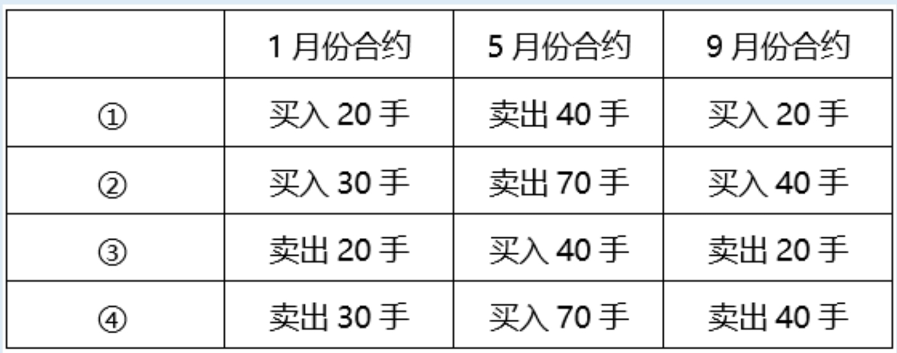
￼ A.④
￼ B.③
￼ C.②
￼ D.①

正确答案：CD

名师解析：
本题考查蝶式套利的操作。
蝶式套利是由共享居中交割月份一个牛市套利和一个熊市套利的跨期套利组合。具体操作方法是:买入(或卖出)较近月份合约，同时卖出(或买入)居中月份合约，并买入(或卖出)较远月份合约，其中，居中月份合约的数量等于较近月份和较远月份数量之和。该套利者认为1月份合约与5月份合约价差明显偏大，5月份合约与9月份合约价差明显偏小，则预计1月份合约与5月份合约价差会缩小，5月份合约与9月份合约价差会扩大，在正向市场情况下，应该买入1月份合约，卖出5月份合约，同时买入9月份合约。
故本题选择C、D选项。
第 71 题
下列关于芝加哥商业交易所(CME)人民币兑美元期货套期保值的说法，正确的是（）。
￼ A.拥有人民币负债的美国投资者适宜做多头套期保值
￼ B.拥有人民币资产的美国投资者适宜做空头套期保值
￼ C.拥有人民币负债的美国投资者适宜做空头套期保值
￼ D.拥有人民币资产的美国投资者适宜做多头套期保值

正确答案：AB

名师解析：
本题考查外汇期货套期保值的情形。
适合外汇期货卖出套期保值的情形主要包括:
（1）持有外汇资产者，担心未来货币贬值。
（2）出口商和从事国际业务的银行预计未来某一时间将会得到一笔外汇，为了避免外汇汇率下跌造成损失。
适合做外汇期货买入套期保值的情形主要包括:
（1）外汇短期负债者担心未来货币升值。
（2）国际贸易中的进口商担心付汇时外汇汇率上升造成损失。
故本题选择A、B选项。
第 72 题
以下关于虚值期权及其时间价值的说法，正确的有（）。
￼ A.当看涨期权的执行价格远高于标的物价格时，称为深度虚值期权
￼ B.深度虚值期权的时间价值大于一般虚值期权的时间价值
￼ C.深度虚值期权的时间价值小于一般虚值期权的时间价值
￼ D.深度虚值期权的时间价值等于一般虚值期权的时间价值

正确答案：AC

名师解析：
本题考查虚值期权、深度虚值期权的概念。
当看涨期权的执行价格远远高于其标的资产价格，看跌期权的执行价格远远低于其标的资产价格时，被称为深度虚值期权。当一种期权处于深度实值或深度虚值时，其时间价值都将趋向于零。
故本题选A、C选项。

第 73 题
在我国，期货公司的主要职能有（）。
￼ A.对客户账户进行管理，控制客户交易风险
￼ B.根据客户指令代理客户买卖期货约
￼ C.受客户委托，全权代理期货交易
￼ D.为客户办理结算和交割手续

正确答案：ABD

名师解析：
本题考查期货公司。
期货公司的主要职能包括:根据客户指令代理买卖期货合约、办理结算和交割手续;
对客户账户进行管理，控制客户交易风险;为客户提供期货市场信息，进行期货交易咨询，充当客户的交易顾问;为客户管理资产，实现财富管理等。
故本题选A，B，D选项。

第 74 题
在我国，证券公司从事中间介绍业务，应该与期货公司签订书面委托协议。
委托协议应当载明（）等。
￼ A.介绍业务范围
￼ B.客户投诉的接待处理方式
￼ C.报酬支付及相关费用的分担方式
￼ D.介绍业务对接规则

正确答案：ABCD

名师解析：
本题考查居间人。
证券公司从事介绍业务，应当与期货公司签订书面委托协议。
委托协议应当载明下列事项:介绍业务的范围;执行期货保证金安全存管制度的措施;介绍业务对接规则;客户投诉的接待处理方式;报酬支付及相关费用的分担方式违约责任;中国证监会规定的其他事项。
故本题选A，B，C，D选项。

第 75 题
计算国债期货理论价格，用到的变量有（）等。
￼ A.可交割券的价格
￼ B.市场利率
￼ C.可交割券转换因子
￼ D.可交割券的票面利率

正确答案：ABCD

名师解析：
本题考查国债期货基础
计算国债期货理论价格时，若以可交割券代替现货价格，其公式为:国债期货理论价格=(可交割券价格+资金占用成本利息收入)/转换因子，选A、C选项;计算利息收入时要用到票面利率，计算占用资金时要以市场利率为依据，选B、D选项。
故本题选A，B，C，D选项。

第 76 题
可以用下列（）方式构建一个牛市价差组合。
￼ A.买入较高执行价格的看涨期权，同时卖出相同标的资产、相同到期期限的较低执行价格的看涨期权
￼ B.买入较低执行价格的看涨期权，同时卖出相同标的资产、相同到期期限的较高执行价格的看涨期权
￼ C.买入较高执行价格的看跌期权，同时卖出相同标的资产、相同到期期限的较低执行价格的看跌期权
￼ D.买入较低执行价格的看跌期权，同时卖出相同标的资产、相同到期期限的较高执行价格的看跌期权

正确答案：BD

名师解析：
本题考查价差期权策略。
牛市价差组合是由一份看涨期权多头与一份同一期限较高协议价格的看涨期权空头组成的，也可以由一份看跌期权多头与一份同一期限较高协议价格的看跌期权空头组成。
故本题选B，D选项。

第 77 题
就商品期货而言，持仓费是指为持有标的商品而承担的（）等。
￼ A.资金利息
￼ B.保险费
￼ C.期货保证金
￼ D.仓储费

正确答案：ABD

名师解析：
本题考查影响基差的因素。
持仓费，又称为持仓成本，是指为拥有或保留某种商品、资产等而支付的仓储费、保险费和利息等费用总和。
故本题选A，B，D选项。

第 78 题
纽约-泛欧交易所集团成为一家完全合并的交易所集团，于2007年4月4日在（）和（）同时挂牌上市。
￼ A.纽约证券交易所
￼ B.芝加哥证券交易所
￼ C.伦敦证券交易所
￼ D.欧洲证券交易所

正确答案：AD

名师解析：
本题考查衍生品市场的产生与发展。
纽约-泛欧交易所集团成为一家完全合并的交易所集团，于2007年4月4日在纽约证券交易所和欧洲证券交易所同时挂牌上市。
故本题选A，D选项。

第 79 题
中国某机械制造商与美国某公司签订100万美元的销售合同，3个月后美国公司支付货款，理论上，该机械制造商为规避汇率风险，可以采取的措施有（）。
￼ A.买进美元兑人民币期货
￼ B.向银行卖出美元兑人民币远期
￼ C.买入美元兑人民币看跌期权
￼ D.卖出美元兑人民币期货

正确答案：BCD

名师解析：
本题考查规避汇率风险的措施。
本题中，出口商和从事国际业务的银行预计未来某一时间将会得到一笔美元外汇，为了规避外汇汇率下跌造成损失，可以卖出美元兑人民币期货套期保值，也可以通过向银行卖出美元兑人民币远期进行规避风险，还可以通过买入美元兑人民币看跌期权，进行规避风险。
故本题选B、C、D选项。

第 80 题
期权的特点说法正确的是（）。
￼ A.期权买方要想获得权利必须向卖方支付一定数量的费用
￼ B.期权买方在未来的买卖标的物是特定的
￼ C.期权买方在未来买卖标的物的价格是市场价格
￼ D.期权买方取得的是买卖的权利，而不具有必须买进或卖出的义务

正确答案：ABD

名师解析：
本题考查期权的特点。
期权买方为获得按约定价格购买或出售标的资产的权利而支付给卖方费用。期权买方在未来买卖标的物的价格是事先规定好的。期权买方有买入标的资产的权利和卖出标的资产的权利，不具有必须买进或卖出的义务。
故本题选择A、B、D选项。

第 81 题
某套利者利用玉米期货进行套利交易,假设两个玉米期货合约的价格关系为正向市场,且4月2日和4月7日的价差变动如下表所示：
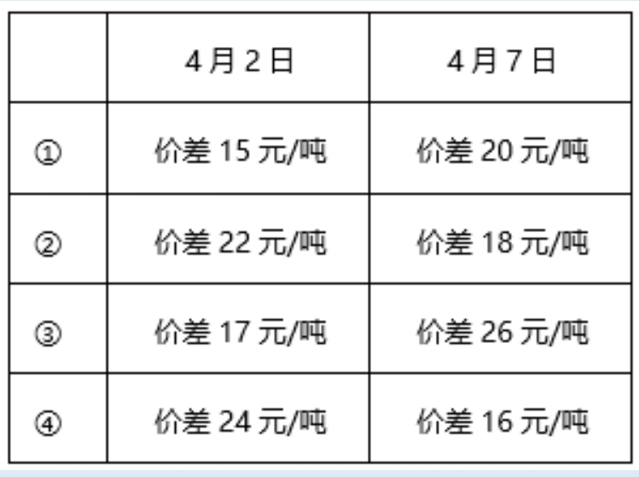
则该套利者4月2日适合做卖出套利的情形有（）。(不考虑交易成本,价差是用价格较高一边的合约减价格较低一边的合约)
￼ A.①
￼ B.②
￼ C.③
￼ D.④

正确答案：BD

名师解析：
本题考查卖出套利的盈利情形。
卖出套利，价差缩小时可通过平仓而获利。
故本题选B、D选项。

第 82 题
由于（）等原因，使远期交易面临着较大风险和不确定性。
￼ A.结算机构担保履约
￼ B.市场价格趋涨，卖方不愿按原定价格交货
￼ C.买方资金不足，不能如期付款
￼ D.远期合同不易转让

正确答案：BCD

名师解析：
本题考查远期交易的风险。
远期交易从交易达成到最终完成实物交割有相当长的一段时间，此间市场会发生各种变化，各种不利于履约的行为都有可能出现。例如，买方资金不足，不能如期付款;卖方生产不足，不能保证供应;市场价格趋涨，卖方不愿按原定价格交货;市场价格趋跌，买方不愿按原定价格付款等，这些都会使远期交易不能最终完成，加之远期合同不易转让，所以，远期交易具有较高的信用风险。
故本题选择B、C、D选项。

第 83 题
下列属于外汇掉期的适用情形的有（）。
￼ A.锁定远期汇率
￼ B.对冲货币贬值风险
￼ C.调整资金期限结构
￼ D.延长资金的使用期限

正确答案：BC

名师解析：
本题考查外汇掉期交易。
外汇掉期的适用情形:
（1）对冲货币贬值风险;
（2）调整资金期限结构。
故本题选B，C选项。

第 83 题
下列属于外汇掉期的适用情形的有（）。
￼ A.锁定远期汇率
￼ B.对冲货币贬值风险
￼ C.调整资金期限结构
￼ D.延长资金的使用期限

正确答案：BC

名师解析：
本题考查外汇掉期交易。
外汇掉期的适用情形:
（1）对冲货币贬值风险;
（2）调整资金期限结构。
故本题选B，C选项。

第 85 题
美国某进口商2个月后有一笔进口货款要支付，支付币种为英镑，为了规避风险，该进口商可以选择的做法有（）。
￼ A.可以卖出英镑/美元期货进行套期保值
￼ B.可以承担英镑升值的风险
￼ C.可以买入英镑/美元期货进行套期保值
￼ D.可以承担英镑贬值风险

正确答案：BC

名师解析：
本题考查外汇期货套期保值。
国际贸易中的进口商担心付汇时外汇汇率上升造成损失时，可以买入外汇期货进行套期保值。本题中，该进口商可以通过买入英镑期货进行套期保值，也可以不采取任何措施，此时需要承担英镑升值的风险。
故本题选B，C选项。

第 86 题
下列对点价交易的描述，正确的有（）。
￼ A.点价交易以某月份期货价格为计价基础
￼ B.点价交易本质上是一种为现货贸易定价的方式
￼ C.点价交易双方并不需要参与期货交易
￼ D.点价交易一般在期货交易所进行

正确答案：ABC

名师解析：
本题考查点价交易。
点价交易是指以某月份的期货价格为计价基础，以期货价格加上或减去双方协商同意的升贴水来确定双方买卖现货商品的价格的定价方式。点价交易从本质上看是一种为现货贸易定价的方式，交易双方并不需要参与期货交易。
故本题选A、B、C选项。

第 87 题
1998年我国对期货交易所进行第二次清理整顿后留下来的期货交易所有（）。
￼ A.上海期货交易所
￼ B.大连商品交易所
￼ C.广州商品交易所
￼ D.郑州商品交易所

正确答案：ABD

名师解析：
本题考查我国期货交易所的发展历程。
第二次清理整顿交易所的数量精简合并为3家，分别是郑州商品交易所、大连商品交易所和上海期货交易所。
故本题选A、B、D选项。

第 88 题
影响股指期货无套利区间上下界幅宽的因素有（）等。
￼ A.市场冲击成本
￼ B.交易费用
￼ C.运输费用
￼ D.借贷利率差成本

正确答案：AB

名师解析：
本题考查影响无套利区间上下界幅宽的因素。
无套利区间的上下界幅宽主要是由交易费用和市场冲击成本这两项所决定的。
故本题选择A、B选项。

第 89 题
设定了触发价格的指令包括（）指令。
￼ A.市价
￼ B.停止限价
￼ C.止损
￼ D.触价

正确答案：BCD

名师解析：
本题考查不同指令的概念。
客户在下达市价指令时不需指明具体的价位，而是要求以当时市场上可执行的最好价格达成交易。止损指令是指当市场价格达到客户预先设定的触发价格时，即变为市价指令予以执行的一种指令。停止限价指令是指当市场价格达到客户预先设定的触发价格时，即变为限价指令予以执行的一种指令。触价指令是指在市场价格达到指定价位时，以市价指令予以执行的一种指令。
故本题选择B、C、D选项。

第 90 题
某企业利用黄金期货进行空头套期保值，不会出现净亏损的情形有（）。(不计手续费等费用)
￼ A.基差不变
￼ B.基差从-10.5元/克变为-6.85元/克
￼ C.基差从-8.05元/克变为8.00元/克
￼ D.基差从5.60元/克变为8.50元/克

正确答案：ABCD

名师解析：
本题考查卖出套期保值的盈亏。
进行卖出套期保值时，若基差不变，则实现完全套期保值，两个市场盈亏刚好完全相抵;若基差走强，则实现不完全套期保值，两个市场盈亏相抵后存在净盈利;若基差走弱，则实现不完全套期保值，两个市场盈亏相抵后存在净亏损。因此在基差不变(A选项正确)和基差走强这两种情况下，不会出现净亏损。
基差走强常见的情形:
（1）基差为正且数值越来越大。(D选项正确)
（2）基差为负且绝对值越来越小。(B选项正确)
（3）基差由负值变为正值。(C选项正确)
故本题选A、B、C、D选项。

第 91 题
[不定项选择题]下图为大豆期货合约日线价格走势图，对于价格形态分析，该大豆期货合约日线价格走势图属于比较典型的（）。
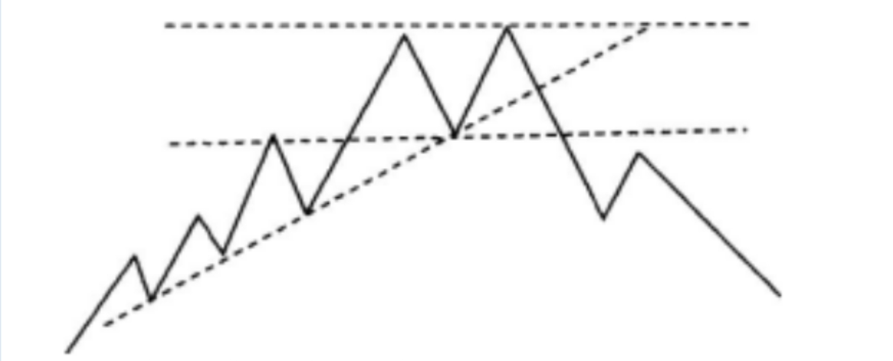
￼ A.头肩形
￼ B.双重顶
￼ C.三重顶
￼ D.圆弧顶

正确答案：B

名师解析：
本题考查双重顶的概念。

第 92 题
[不定项选择题]TF1509期货价格为97.525，若对应的最便宜可交割国债净价为99.640，转换因子为1.0167。至TF1509合约最后交割日，该国债资金占用成本为1.5481，持有期间利息收入为1.5085，则TF1509的理论价格为（）。
￼ A.1/1.0167×（99.640+1.5481）
￼ B.1/1.0167×（99.640-1.5085）
￼ C.1/1.0167×99.640
￼ D.1/1.0167×（99.640+1.5481-1.5085）

正确答案：D

名师解析：
本题考查国债期货理论价格的计算公式。
TF1509的理论价格=1/转换因子（最便宜可交割国债净价+资金占用成本-利息收入）
故本题选D选项。

第 93 题
[不定项选择题]某公司在12月决定，将于第二年 5月购入一批大豆，12月大豆现货价格为 1140美分/蒲式耳，为回避价格风险，该公司以 75美分/蒲式耳的权利金买入 5月到期的大豆看涨期权，执行价格为 1160美分/蒲式耳。5月份该公司以 1180美分/蒲式耳的现货价格购入大豆，此时期权的权利金变为 110美分/蒲式耳，公司将所持期权合约平仓。该公司期权套期保值交易后实际购入大豆的成本(不计交易费用)是（）美分/蒲式耳。
￼ A.1180
￼ B.1145
￼ C.1250
￼ D.1140

正确答案：B

名师解析：
本题考查套期保值的计算。
实际购入大豆的成本=1180-(110-75)=1145(美分/蒲式耳)。
故本题选择B选项。

第 94 题
[不定项选择题]在菜粕期货市场上，甲为菜粕合约的买方，开仓价格为2100元/吨，乙为菜粕合约的卖方，开仓价格为2300元/吨，甲乙双方进行期转现交易，双方商定的平仓价为2260元/吨，商定的交收菜粕价格比平仓价低30元/吨。期转现后，甲实际购入菜粕的价格为（）元/吨，乙实际销售菜粕价格为（）元/吨。
￼ A.2100;2300
￼ B.2050;2280
￼ C.2230;2230
￼ D.2070;2270

正确答案：D

名师解析：
本题考查期转现的计算。
现货市场交割价为2260-30=2230(元/吨)，甲实际购入菜粕的价格=2230-(2260-2100)=2070(元/吨);乙实际销售菜粕价格=2230+(2300-2260)=2270(元/吨)。
故本题选择D选项。

第 95 题
[不定项选择题]9月1日，沪深300指数为5200点，12月到期的沪深300指数期货合约为5400点，某证券投资基金持有的股票组合现值为3.24亿元，与沪深300指数的β系数为0.9。该基金经理担心股票市场下跌，卖出12月到期的沪深300指数期货合约为其股票组合进行保值。该基金应卖出（）手股指期货合约。
￼ A.222
￼ B.180
￼ C.202
￼ D.200

正确答案：B

名师解析：
本题考查套期保值需要卖出期指合约数的计算。
股指期货套期保值时，买卖期货合约数量=现货总价值÷(期货指数点×每点乘数)×β=324 000 000/(5400×300)×0.9=180(手)。
故本题选B选项。

第 96 题
[不定项选择题]假设芝加哥期货交易所(CBOT)和大连商品交易所(DCE)相同月份的大豆期货价格及套利者操作如下表所示：
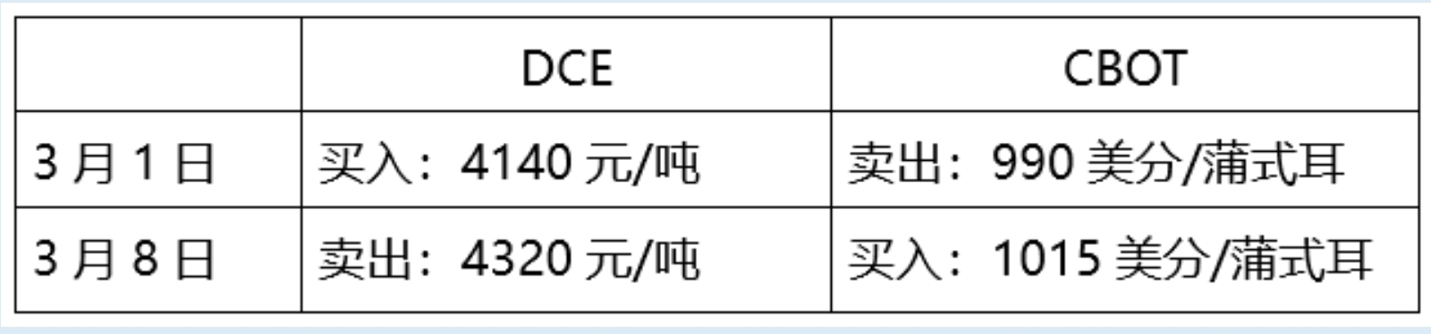
则该套利者的盈亏状况为（）元/吨。(不考虑各种交易费用和质量升贴水,按1美分/蒲式耳=0.4美元/吨,USD/CNY=6.2计算,计算过程取整数)
￼ A.亏损242
￼ B.盈利242
￼ C.亏损118
￼ D.盈利118

正确答案：D

名师解析：
本题考查套利交易的盈亏计算。
假定英镑兑人民币汇率为1英镑=9.100元人民币,中国的A公司想要借入英镑,英国的B公司想要借入人民币,期限均为5年。市场向他们提供的固定利率如下表:
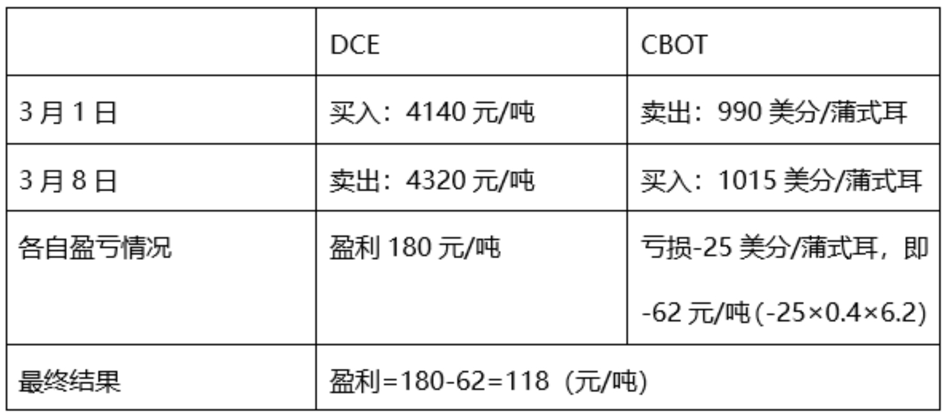

第 97 题
[不定项选择题]国内某证券投资基金股票组合的现值为1.8亿元，为防止股市下跌，决定利用沪深300指数期货实行保值，其股票组合与沪深300指数的β系数为1.2，假定当日现货指数是2800点，而下月到期的期货合约为3600点，那么需要卖出（）张期货合约才能使1.8亿元的股票组合得到有效保护。
￼ A.180000000/(3600×300)
￼ B.1.2×180000000/(3600×300)
￼ C.1.2×180000000/3600
￼ D.1.2×180000000/(36×300)

正确答案：B

名师解析：
本题考查期货的套期保值。
应该卖出的期货合约数=1.2×180000000/(3600×300)=200(张)。
故本题选择B选项。

第 98 题
[不定项选择题]一笔1M/2M的美元兑人民币掉期交易成交时，银行(报价方)的报价如下:如果A机构作为发起方，交易方向是先卖出、后买入，则""处为（）时，远端掉期全价为6.2361。
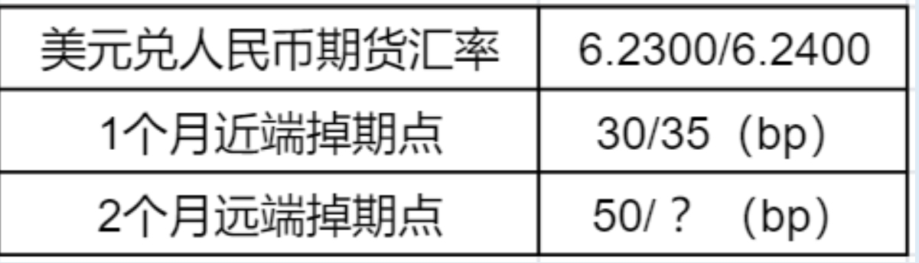
￼ A.30
￼ B.35
￼ C.21
￼ D.61

正确答案：D

名师解析：
本题考查外汇掉期交易的计算。
在外汇掉期交易中，如果发起方近端卖出、远端买入，则:远端掉期全价=即期汇率的做市商买价+远端掉期点的做市商卖价=6.2300+远期掉期的做市商卖价=6.2361，求得远期掉期的做市商卖价=6.2361-6.2300=61bp，即""应为61。
故本题选择D选项。

第 99 题
[不定项选择题]7月11日，某铝厂与某铝贸易商订合约，约定以9月份铝期货合约为基准，以低于铝期货价格150元/吨的价格交收。同时该铝厂进行套期保值，以16600元/吨的价格卖出9月份铝期货合约，此时铝现货价格为16350元/吨。8月中旬，该铝厂实施点价，以14800元/吨的期货价格作为基准价，进行实物交收。同时按该价格将期货合约对冲平仓，此时铝现货价格为14600元/吨，以下关于该铝厂套期保值操作的描述，正确的是（）。(不计手续费等费用)
￼ A.期货市场亏损1800元/吨
￼ B.与铝贸易商实物交收的价格为14 450元/吨
￼ C.该铝厂套期保值建仓时的基差是-250元/吨
￼ D.通过套期保值操作，铝的实际售价相当于是16400元/吨

正确答案：C

名师解析：
本题考查卖出套期保值的计算。
根据题意，该铝贸易商期货市场损益=16600-14800= 1 800(元/吨)，即期货市场盈利1800元/吨，故A项错误。实物交收价格=14 800-150=14 650(元/吨)，故B项错误。开始套期保值时，基差=16350-16600= -250(元/吨)，故C项正确。实际售价相当于14650 + 1 800=16450(元/吨)，故D选项错误。
故本题选C选项。

第 100 题
[不定项选择题]3月1日，6月大豆合约价格为8390美分/蒲式耳，9月大豆合约价格为8200美分/蒲式耳。某投资者预计大豆价格要下降，于是该投资者以此价格卖出1手6月大豆合约，同时买入1手9月大豆合约。到5月份，大豆合约价格果然下降。当价差为（）美分/蒲式耳时，该投资者将两合约同时平仓能够保证盈利。
￼ A.小于等于-190
￼ B.等于-190
￼ C.小于190
￼ D.大于190

正确答案：C

名师解析：
本题考查价差与期货价差套利。
6月期货合约的价格高于9月期货合约的价格，则说明市场为反向市场;投资者卖出6月合约，同时买入9月合约，则进行的是熊市套利;在反向市场上进行熊市套利，实质上属于卖出套利，则价差缩小会盈利。3月1日建仓时，价差为8390-8200=190美分/蒲式耳，因此要保证盈利，平仓时价差要小于190美分/蒲式耳。
故本题选C选项。

第 101 题
[不定项选择题]9月10日，我国某天然橡胶贸易商与马来西亚天然橡胶供货商签订一批天然橡胶订货合同，成交价格折合人民币31950元/吨。 由于从订货至货物运至国内港口需要1个月的时间，为了防止期间价格下跌对其进口利润的影响，该贸易商决定利用天然橡胶期货进行套期保值，于是当天以32 200元/吨的价格在11月份天然橡胶期货合约上建仓，至10月10日，货物到港，现货价格至30 650元/吨，期货价格至30 500元/吨，该贸易商将该批货物出售， 并将期货合约对冲平仓。通过套期保值操作，该贸易商天然橡胶的实际售价相当于是（）元/吨。(不计手续费等费用)
￼ A.32 200
￼ B.30 350
￼ C.30 600
￼ D.32 350

正确答案：D

名师解析：
本题考查卖出套期保值的计算。
该天然橡胶贸易商是为了防止价格下跌对其进口利润的影响，所以应该在期货市场做卖出套期保值，即建仓卖出期货合约，平仓买入期货合约。套期保值后，期货市场上盈亏=32 200-30 500 =1 700(元/吨)，由于现货交货价格为30 650元/吨，则实际售价=30 650 + 1700 =32 350(元/吨)。
故本题选D选项。

第102题
[不定项选择题]假定芝加哥期货交易所(CBOT)和大连商品交易所(DCE)相同月份的大豆期货价格及套利者操作如下表所示，则该套利者的盈亏状况为（）元/吨，(不考虑各种交易费用和质量升贴水，按1美分/蒲式耳=0.4美元/吨，USD/CNY=6.2计算，计算过程取整数)。
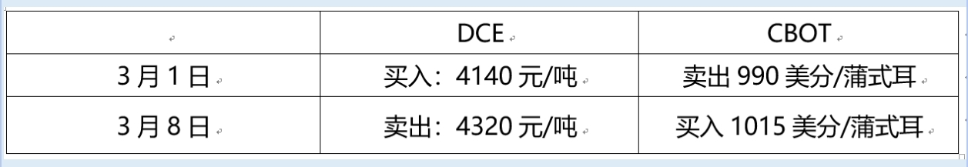
￼ A.盈利118
￼ B.亏损242
￼ C.亏损118
￼ D.盈利242

正确答案：A

名师解析：
本题考查跨市套利。
大连商品交易所盈亏为:4320-4140=180元/吨;芝加哥期货交易所盈亏为:990-1015=-25美分/蒲式耳;统一单位，-25美分/蒲式耳为:-25×0.4×6.2≈-62元/吨。则该套利者的盈亏180-62=118元/吨，即盈利118元/吨。
故本题选A选项。

第 103 题
[不定项选择题]某客户在4月1日开仓买入沪深300指数期货合约2手(合约乘数300)，成交点数为4000点，同一天该会员平仓卖出1手，成交点数为4030点，当日结算价为4020点，期货公司要求的交易保证金比例10%，则客户的当日交易保证金为（）元。
￼ A.120600
￼ B.120900
￼ C.120000
￼ D.240000

正确答案：A

名师解析：
本题考查结算。
4020×300×10%=120600。
故本题选A选项。

第 104 题
[不定项选择题]3月5日，某交易者卖出100手5月A期货合约同时买入100手7月该期货合约，价格分别为8520元/吨和8560元/吨，3月15日该交易者将上述合约全部对冲平仓，5月和7月合约平仓价格分别为8600元/吨和8700元/吨，该盈利交易（）。
(每手5吨，不计手续费等费用)
￼ A.亏损30000
￼ B.亏损60000
￼ C.盈利60000
￼ D.盈利30000

正确答案：D

名师解析：
本题考查跨期套利(牛市、熊市、蝶式)。
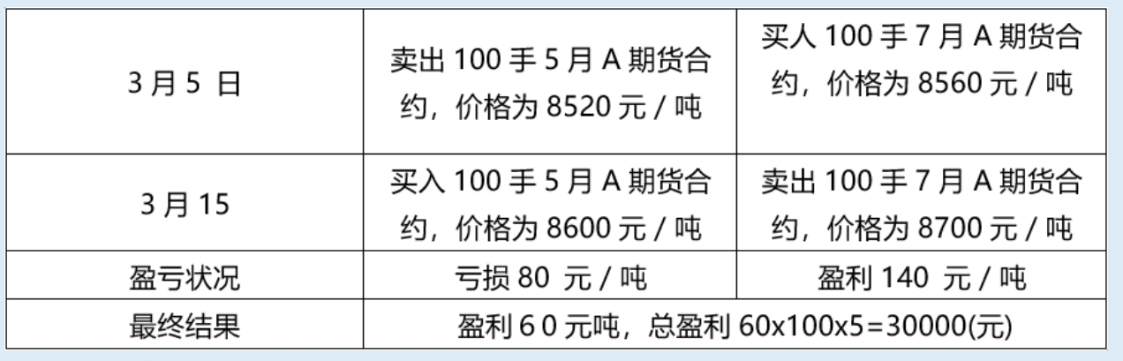
故本题选D选项。

第 105 题
[不定项选择题]甲公司希望以固定利率收入人民币，而乙公司希望以固定利率借入美元，两公司借入的名义本金用即期汇率折算均为1000万人民币，即期汇率美元兑人民币为6.1235，两公司的人民币和美元的借款利率如下:
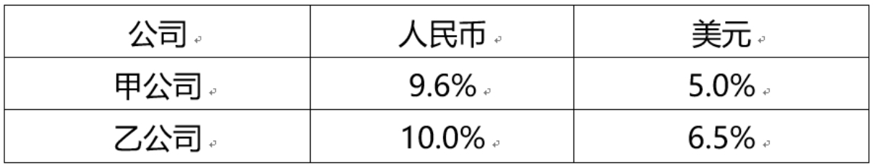
甲、乙两公司进行货币互换，若不计银行的中介费用，则甲公司能借到人民币的利率最大可降低至（）。
￼ A.5.4%
￼ B.8.5%
￼ C.5.0%
￼ D.9.6%

正确答案：B

名师解析：
本题考查利率互换的应用。
甲乙两公司共可以节省9.6%+6.5%-(10%+5%)=1.1%如果节省的利率全部给甲，原本甲需要以9.6%借入人民币，则进行货币互换以后，可以降至9.6%-1.1%=8.5%。

第 106 题
[不定项选择题]某投资者以2元/股的价格买入看跌期权，执行价格为30元/股，当前的股票现货价格为25元/股。则该投资者的损益平衡点是（）。
￼ A.32元/股
￼ B.28元/股
￼ C.23元/股
￼ D.27元/股

正确答案：B

名师解析：
本题考查看跌期权损益平衡点的计算。
损益平衡点就是使期权买方在期权交易中，执行权力和放弃行权带来的结构是一样的标的资产价格。看跌期权的损益平衡=执行价格-权利金=30-2=28(元/股)。
故本题选择B选项。

第 107 题
[不定项选择题]如7月1日的小麦现货价格为800美分/蒲式耳，小麦期货合约的价格为810美分/蒲式耳，那么该小麦的当日基差为（）美分/蒲式耳。
￼ A.10
￼ B.30
￼ C.-10
￼ D.-30

正确答案：C

名师解析：
本题考查基差的计算。
基差=现货价格-期货价格=800-810=-10(美分/蒲式耳)。
故本题选择C选项。

第 108 题
[不定项选择题]2月初某农场与饲料厂签订销售合同,约定4月初销售100吨玉米,价格按交易时市价计算。该农场经过市场调研,认为玉米价格会下跌,因此进行如下套期保值操作:
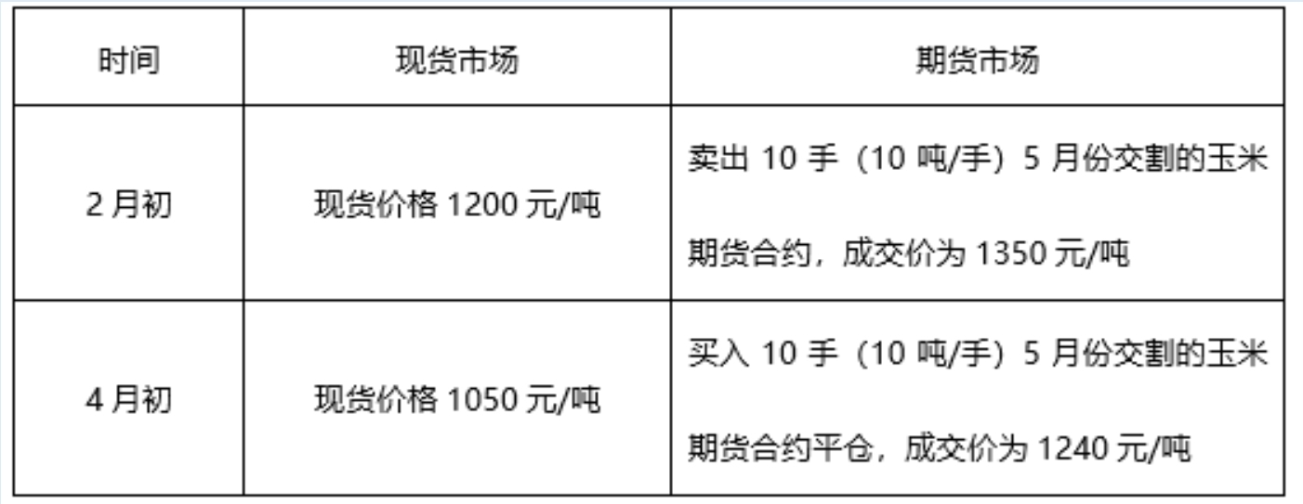
分析以上材料,该农场的玉米的实际售价为（）。
￼ A.1050元/吨
￼ B.1160元/吨
￼ C.1090元/吨
￼ D.1240元/吨

正确答案：B

名师解析：
本题考查卖出套期保值操作。
该农场进行卖出套期保值操作时,其盈亏情况分析如下:
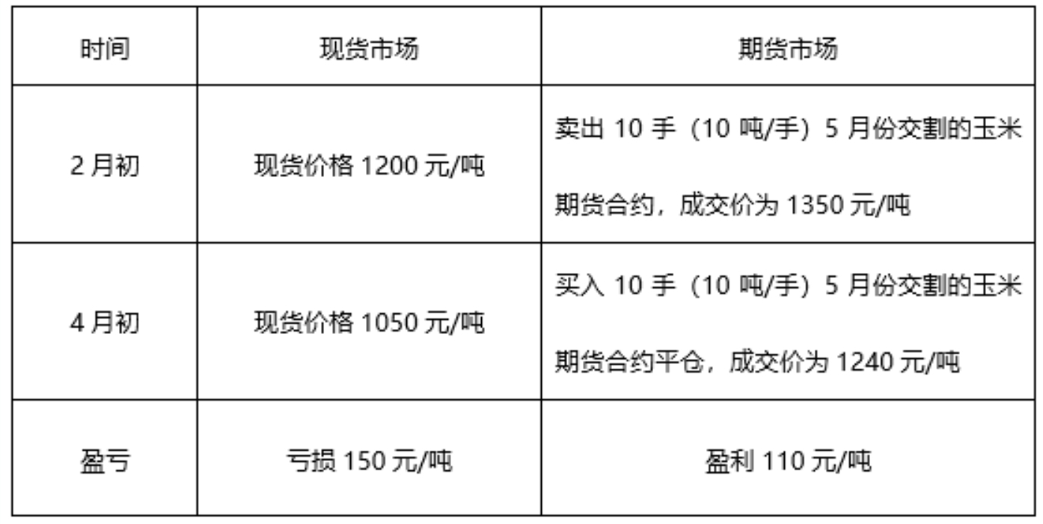
则该农场玉米的实际售价=1050+110=1160(元/吨)。
故本题选择B选项。

第 109 题
[不定项选择题]某投资以200点的价位卖出一份股指看涨期权合约，执行价格为2000点，合约到期之前该期权合约卖方以180点的价格对该期权合约进行了对冲平仓，则该期权合约卖方的盈亏状况为（）点。
￼ A.-20
￼ B.20
￼ C.2000
￼ D.1800

正确答案：B

名师解析：
本题考查卖出看涨期权的平仓损益。
卖出看涨期权空头的平仓损益=权利金卖出价格-权利金买入价格=200-180=20(点)。
故本题选B选项。

第 110 题
[不定项选择题]假设市场利率为6%，大豆价格为2000元/吨，每日仓储费为0.8元/吨，保险费为每月10元/吨，则每月持仓费是（）元/吨。(每月按30日计)
￼ A.10
￼ B.24
￼ C.34
￼ D.44

正确答案：D

名师解析：
本题考查持仓费的计算。
持仓费是指为拥有或保留某种商品、资产等而支付的仓储费、保险费和利息等费用总和。每月仓储费=0.8×30=24(元/吨);每月利息=(6%/1 2)×2000=10(元/吨);每月持仓费=24+10+10=44(元/吨)。
故本题选择D选项。

第 111 题
期货保证金存管银行是由交易所指定、协助交易所办理期货交易结算业务的银行。（）
￼ A.正确
￼ B.错误

正确答案：A

名师解析：
本题考查期货保证金存管银行的内容。
期货保证金存管银行属于期货服务机构，是由交易所指定、协助交易所办理期货交易结算业务的银行。
故本题题干说法正确。

第 112 题
股指期货只能采用现金交割方式。（）
￼ A.正确
￼ B.错误

正确答案：A

名师解析：
本题考查股指期货的交割方式。
指数期货没有实际交割的资产，指数是由多种股票组成的组合;合约到期时，不可能将所有标的股票拿来交割，故而只能采用现金交割。
故本题题干说法正确。

第 113 题
套利者考虑外汇期货跨市场套利的时候，应该考虑到时差带来的影响，选择在交易时间错开的时段进行交易。（）
￼ A.正确
￼ B.错误

正确答案：B

名师解析：
本题考查外汇市场的内容。
外汇市场是一个全球市场，在期货交易中，每个交易所都会因为其所在时区的不同，导致开盘和收盘的时间不同。因此，套利者考虑在不同交易所间进行套利的时候，应该考虑到时差带来的影响，选择在交易时间重叠的时段进行交易。
故本题题干说法错误。

第 114 题
标的资产价格大幅波动时，可考虑卖出看涨或看跌期权赚取权利金。（）
￼ A.正确
￼ B.错误

正确答案：B

名师解析：
本题考查卖出看涨/跌期权的盈亏。
预期标的资产价格波幅收窄时，可考虑卖出看涨或看跌期权。
故本题题干说法错误。

第 115 题
美国中长期国债期货交易中的净价交易是指不包括利息的成交价。（）
￼ A.正确
￼ B.错误

正确答案：A

名师解析：
本题考查国债期货的净价交易定义。
在国债期货交易中，成交价格是不包括应付利息的，国债的应付利息在交割时另行计算，此类交易方式称为净价交易，这种交易方式是将债券的报价与应计利息分解，价格只反映本金市值的变化。
故本题题干说法正确。

第 116 题
套利指令是指同时买入和卖出两种或两种以上期货合约的指令。（）
￼ A.正确
￼ B.错误

正确答案：A

名师解析：
本题考查套利指令的概念。
套利指令是指同时买入和卖出两种或两种以上期货合约的指令。
故本题题干说法正确。

第 117 题
当买卖双方有一方做平仓交易时，持仓量增加。（）
￼ A.正确
￼ B.错误

正确答案：B

名师解析：
本题考查交易行为与持仓量的变动关系。
当买卖双方有一方做平仓交易时(即换手)，持仓量不变。
故本题题干说法错误。

第 118 题
可交割国债的发票价格计算公式为:发票价格=国债期货交割结算价×转换因子-应计利息。（）
￼ A.正确
￼ B.错误

正确答案：B

名师解析：
本题考查发票价格的计算公式。
发票价格=国债期货交割结算价×转换因子+应计利息
故本题题干说法错误。

第 119 题
触价指令通常用于平仓，而止损指令一般用于开新仓。（）
￼ A.正确
￼ B.错误

正确答案：B

名师解析：
本题考查触价指令、止损指令的概念。
止损指令通常用于平仓，而触价指令一般用于开新仓。
故本题题干说法错误。

第 120 题
根据期货市场涨跌停板制度的规定，等于涨停板的报价为无效报价。（）
￼ A.正确
￼ B.错误

正确答案：B

名师解析：
本题考查期货合约的主要条款。
涨跌停板制度，又称每日价格最大波动限制制度，是指期货合约在一个交易日中的交易价格波动不得高于或者低于规定的涨跌幅度，超过该涨跌幅度的报价将被视为无效报价，不能成交。
故本题题干说法错误。

第 121 题
根据国外交易所对套利交易的规定，无论是开仓还是平仓，都需标明买入合约与卖出合约之间的价格差。（）
￼ A.正确
￼ B.错误

正确答案：A

名师解析：
本题考查国外交易所对套利交易的规定。
根据国外交易所的规定，在套利交易中，无论是开仓还是平仓，下达交易指令时，要明确写明买入合约与卖出合约之间的价格差。套利的关键在于合约间的价格差，与价格的特定水平没有关系。以价格差代替具体价格，可以更加灵活，只要价差符合，可以按任何价格成交。 故本题题干说法正确。

第 122 题
在我国，期货公司应建立由股东大会、董事会、监事会、经理层和公司员工组成的合理的公司治理结构。（）
￼ A.正确
￼ B.错误

正确答案：A

名师解析：
本题考查期货公司。
期货公司是现代公司的一种表现形式，首先遵循《中华人民共和国公司法》关于公司治理结构的一般要求:建立由期货公司股东会、董事会、监事会、经理层和公司员工组成的合理的公司治理结构;明确股东会、董事会、监事会、经理层的职责权限，完善决策程序，形成协调高效、相互制衡的制度安排;确立董事、监事、高级管理人员的义务和责任。
故本题表述正确。

第 123 题
通过互联网下单是指客户直接将指令下达到交易所的交易系统内，不必通过期货公司。（）
￼ A.正确
￼ B.错误

正确答案：B

名师解析：
本题考查下单。
客户通过互联网或局域网，使用期货公司配置的网上下单系统进行网上下单。进入下单系统后，客户需输入自己的客户号与密码，经确认后即可输入指令。
故本题表述错误。

第 124 题
奇异期权的回报取决于各种独特的条款，附加期权激活或终止机制，用于满足投资者不同的需求。（）
￼ A.正确
￼ B.错误

正确答案：A

名师解析：
本题考查奇异期权及分类。
20个世纪90年代以来，市场上出现了很多收益风险特征区别于普通期权的非标准化期权，统称为奇异期权。奇异期权的回报取决于各种独特的条款，附加期权激活或终止机制，用于满足投资者不同的需求。
故本题表述正确。

第 125 题
期货居间人隶属于期货公司，不独立承担基于居间法律关系所产生的刑事责任。（）
￼ A.正确
￼ B.错误

正确答案：B

名师解析：
本题考查居间人。
居间人是指受期货公司委托，为期货公司提供订立期货经纪合同的中介服务，独立承担基于中介服务所产生的民事责任，期货公司按照约定向其支付报酬的机构及自然人。居间人与期货公司没有隶属关系，不是期货公司订立期货经纪合同的当事人。
故本题表述错误。

第 126 题
支撑线和压力线有彻底阻止市场价格按原方向变动的可能。（）
￼ A.正确
￼ B.错误

正确答案：A

名师解析：
本题考查主要分析方法。
支撑线和压力线的作用是阻止和暂时阻止市场价格向一个方向继续运动。同时，支撑线和压力线有彻底阻止市场价格按原方向变动的可能。
故本题表述正确。

第 127 题
可交割国债的隐含回购利率越高，用于期货交割对合约空头越有利。（）
￼ A.正确
￼ B.错误

正确答案：A

名师解析：
本题考查国债期货基础。
国债购买价格为市场价格(净价)加上应计利息的全价。隐含回购利率越高的国债价格越便宜，用于期货交割对合约空头越有利，隐含回购利率最高的国债就是最便宜可交割国债。
故本题表述正确。

第 128 题
期货交易所直接对所有投资者的账户进行结算。（）
￼ A.正确
￼ B.错误

正确答案：B

名师解析：
本题考查我国境内期货结算机构与结算制度。
我国境内期货结算制度分为全员结算制度和会员分级结算制度两种类型。在会员分级结算制度下，期货交易所对结算会员结算，结算会员对非结算会员结算，非结算会员对其受托的客户结算。
故本题表述错误。

第 129 题
期货交易编码前8位为会员号，后4位为客户号。（）
￼ A.正确
￼ B.错误

正确答案：B

名师解析：
本题考查开户。
交易编码是客户和从事自营业务的交易会员进行期货交易的专用代码。交易编码由12位数字构成，前4位为会员号，后8位为客户号。客户在不同的会员处开户的，其交易编码中客户号相同。
故本题表述错误。

第 130 题
票面利率、剩余期限、付息频率相同，但到期收益率不同的债券，到期收益率较低的债券其修正久期较小。（）
￼ A.正确
￼ B.错误

正确答案：B

名师解析：
本题考查国债期货套期保值策略。
票面利率、剩余期限、付息频率相同，但到期收益率不同的债券，到期收益率较低的债券其修正久期较大。
故本题表述错误。

